Tối ưu hóa công việc kinh doanh với Google Apps
Tất cả các doanh nghiệp cần những dịch vụ cơ bản như email, chia sẻ dữ liệu, và chỉnh sửa file. Cách cài đặt những chức năng này có rất nhiều, nhưng nếu bạn chọn nhầm phương pháp, nó sẽ tốn thời gian và tiền bạc của bạn.
Ví dụ, bạn không cần phải trả thêm những chi phí cho server của bạn, kể từ khi các ứng dụng Google Apps cho các doanh nghiệp được chuyển lên đám mây. Thêm vào đó, làm việc trên mạng cũng khiến công ty bạn năng động hơn khi nó cho phép bạn và các đồng nghiệp có thể kết nối từ bất kì một máy tính nào và từ hầu hết các máy tính thông minh.
Những ứng dụng của Google dành cho các doanh nghiệp khác với những ứng dụng dành cho người dùng bình thường khác. Tuy nhiên, đây mới chỉ là sự mở đầu. Trong bài báo này, chúng tôi sẽ hé lộ một số mẹo nhỏ và thủ thuật để bạn có thể tối ưu hóa các công cụ của Google trong công việc của mình. Cho dù bạn chỉ mới khám phá các ứng dụng của Google hay đã là người dùng lâu năm, những thủ thuật này sẽ giúp bạn nhận những gì tốt nhất từ các dịch vụ.
Các công cụ sử dụng trong việc cộng tác của Google Apps
Ngoài việc có một tài khoản email, Google Apps còn giúp mọi người trong công ty bạn cộng tác dễ dàng hơn. Rất nhiều công cụ đang sẵn có ,bao gồm tất cả mọi thứ từ lập lịch biểu tạo dữ liệu cho tới hội nghị qua video. Và mặc dù bạn lưu tất cả mọi thứ trên đám mây, Google vẫn cung cấp những bảo mật tốt để bảo vệ dữ liệu của bạn.
Google Calendar có thể giúp bạn giữ các cuộc hẹn và chia sẻ lịch làm việc với một nhóm. Dịch vụ này giống với phiên bản dành cho người dùng thông thường, nhưng nó được định hướng tới người dùng là các nhân viên văn phòng. Ví dụ, với dịch vụ này, bạn có thể chia sẻ chi tiết ngày làm việc với đồng nghiệp để họ có thể biết được khi nào bạn rảnh để tổ chức mọt cuộc họp hoặc thảo luận. Công cụ này cũng có thể gửi lời mời họp và cập nhật lại khi người nhận xác nhận tham dự.
Google Docs nhập và chỉnh sửa các file của bộ ứng dụng văn phòng, bao gồm các file .doc, .ppt, và .xls trong công cụ xử lý word, công cụ trình chiếu và ứng dụng bảng tính. Đồng nghiệp có thể chia sẻ tài liệu cho nhau, mỗi người chỉnh sửa tài liệu mà không lo ngại việc làm mất những thay đổi của người khác (bởi họ có thể download và đăng tải các dữ liệu lên một server). Google giữ một bản ghi hoàn toàn cập nhật của mỗi người, và tất cả đồng nghiệp của bạn có thể chỉnh sửa các file trong cùng một lúc. Cài đặt này có thể đóng vai trog như một không gian ghi chép cho một nhóm trong một hội nghị hoặc trong suốt quá trình trình chiếu.
Google Sites, có trong mỗi phiên bản của Google Apps, hoạt động như một trang web mạng cục bộ. Bạn có thể sử dụng nó như một bảng báo cáo cho tất cả mọi người, lưu trữ các HR policy, highlight một sự kiện sắp diễn ra, hay tổ chức sắp xếp lại thông tin. Google Sites và Google Docs có thể lưu trữ bất kì một định dạng file nào. Vì vậy, bạn cũng có thể sử dụng chúng với mục đích chia sẻ file.
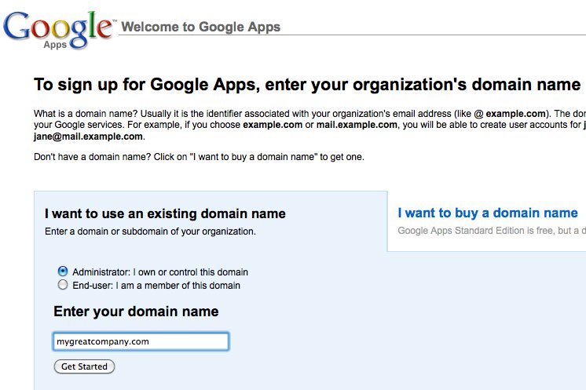
Điền miền của bạn vào để bắt đầu sử dụng hoặc Google có thể tạo một tên cho bạn. Google Groups, có sẵn trong Premier Edition, hoạt động như một điểm trung tâm để cộng tác. Groups bảo mật hơn trong việc gửi các message trong danh sách gửi email của công ty bạn, ví dụ như danh sách đội bán hàng. Ngoài ra, các thành viên có thể chia sẻ lịch làm việc và dữ liệu trong một nhóm. Khi người mới tham gia vào nhóm, họ có thể truy cập tới bản ghi của message, cũng như các thông tin còn lại khác, để có thể bắt kịp tốc độ với mọi người.
Google Video, một dịch vụ Premier khác, là một phiên bản YouTube cần thiết cho công ty bạn. Bạn có thể đăng tải các video cá nhân, nội bộ để phục vụ mục đích đào tạo, hợp tác hoặc các mục đích sử dụng khác. Công cụ này cũng có thể “tiếp nhận” những video công cộng của bạn, loại bỏ một số dịch vụ hoặc thuê bao nếu bạn muốn.
Sử dụng Gmail cho công việc kinh doanh
Sự khác biệt chủ yếu giữa Gmail miễn phí dành cho tất cả mọi người và phiên bản có trong Google Apps rất dễ để chỉ ra: tùy chỉnh tên miền. Thay vì sử dụng một địa chỉ @gmail.com, bạn sẽ nhận một địa chỉ @têncôngtybạn.com, giúp tạo ra một sự khác biệt lớn trong thương hiệu của công ty, ngay cả khi bạn điều hành duy nhất một công ty tư nhân.
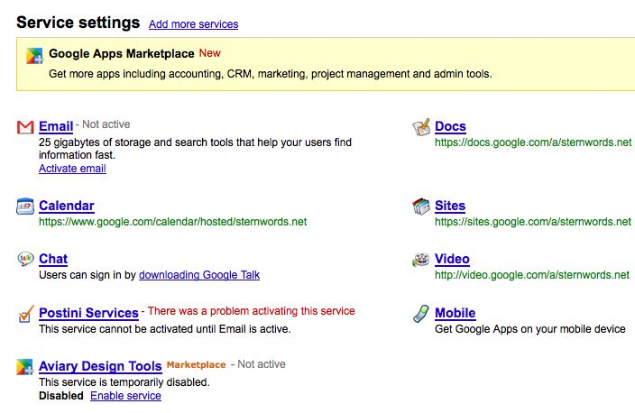
Kích vào Activate email để cấu hình MX record của bạn, như vậy Google có thể tiếp nhận toàn bộ message của bạn. Nếu bạn đã sở hữu một tên miền, ví như trang web của bạn hoặc email hiện tại, bạn có thể chỉ MX record của nó tới Google. Đặc biệt, khi 2 máy tính kết nối tên miền của bạn tới server email, MX record sẽ tạo một địa chỉ chuyển tiếp tới Google để email vẫn có thể đến được với bạn. Nếu bạn vẫn chưa có một tên miền, Google có thể đăng kí cho bạn với mức phí $10 một năm và sẽ cấu hình nó tự động.
Các doanh nghiệp trẻ hài lòng với ứng dụng miễn phí Google Apps Standard Edition. Nó hỗ trợ lên tới 50 địa chỉ email, mỗi địa chỉ có tới 7,4GB dung lượng lưu trữ. Mỗi một địa chỉ email có thể gửi tin nhắn tới 500 địa chỉ nhận khác nhau mỗi ngày. Trừ phi công ty của bạn có mốt quan hệ rộng, với rất nhiều khách hàng phải giao dịch mỗi ngày, con số 500 này có thể làm hài lòng bạn. Tuy nhiên, cũng giống như người dùng Gmail, dịch vụ này bao gồm cả quảng cáo. Đây có thể là một lý do khiến nhiều người không thích.
Đối với người dùng muốn loại bỏ quảng cáo và tăng những hạn chế của bản miễn phí, họ sẽ phải trả $50 một năm. Với việc trả phí, mỗi địa chỉ có thể gửi tới 2000 người nhận mỗi ngày, và bạn có thể nâng cấp dung lượng lưu trữ mỗi địa chỉ email lên tới 25GB.
Với phiên bản miễn phí và phiên bản phải trả tiền, bạn có thể chia sẻ các địa chỉ liên lạc trong công ty, hợp nhất các nguồn từ trang web hoặc Google Apps của điện thoại.

Tắt quảng cáo trong Premier Edition Gmail
Nếu bạn sử dụng phiên bản thuê bao của Premier Edition of Google Apps, bạn có thể sẽ thấy phiền bởi những dòng chữ quảng cáo trong dịch vụ email của mình. Hãy thoải mái, bởi chúng tôi sẽ hướng dẫn bạn cách tắt chúng đi.
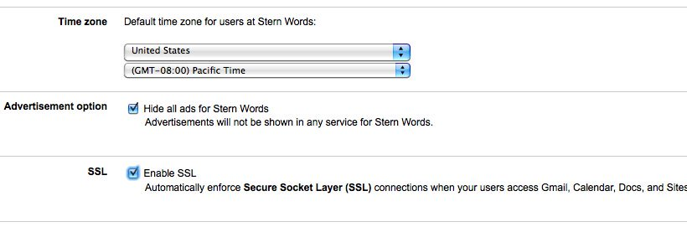
Khi đăng nhập với quyền người quản trị, kích vào Manage this domain, ở trên cùng của trang. Tiếp đến, chọn Domain settings và tích vào hộp thoại ở giữa trang: Hide all ads for [tên miền của bạn]. Cuối cùng, kích vào Save changes để lưu lại tất cả những thay đổi bạn vừa tạo. như vậy, bạn đã có thể tận hưởng tài khoản của mình mà không có sự “quấy nhiễu” của quảng cáo.
Quản lý email trong Gmail
Điều gì đã xảy ra với tài khoản email quan trọng nhưng lại sai địa chỉ, ví như khi một khách hàng mới muốn liên lạc với công ty bạn nhưng lại gõ nhầm tên công ty? Bạn có thể tạo một email bí danh cho những trường hợp nhầm tên, có thể nhận tất cả những email gửi nhầm địa chỉ, và tạo một nhóm địa chỉ email cho một đội nào đó.
Khi đăng nhập với quyền người quản trị trong Dashboard, kích Email. Tiếp đến, chọn Email addresses. Kích vào tên người dùng, kéo xuống và kích vào Add a nickname.Điền thêm email bí danh bạn muốn vào đó. Trong ví dụ, chúng ta đã sử dụng tên Zach. Cuối cùng, kích vào SaveChanges để lưu tất cả những thay đổi vừa tạo.
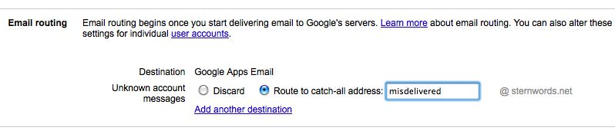
Thêm một địa chỉ email hoặc một email bí danh để “nhặt” tất cả những email không được ghi đúng tên. Những message không đúng địa chỉ khác có thể là junk email, nhưng bạn có thể lấy chúng, trong trường hợp những email này quan trọng. Vào Service Settings > Email. Kéo xuống mục Email routing. Kích vào nút có hình một chiếc đài có tên Route to catch-all address, điền tên người dùng của bạn. Cuối cùng, kích vào Save changes để lưu tất cả những thay đổi vừa tạo.
Google Groups có thể quản lý các liên lạc nội bộ, nhưng bạn cũng có thể sử dụng Groups để nhận tin nhắn của bất kì ai. Để có thể thực hiện điều này, bạn sẽ phải có một địa chỉ như sales@têncôngtybạn.com để chuyển tiếp email tới bất kì ai trong nhóm. Chỉ cần kích vào nút Groups rồi chọn Create a new group.
Theo mặc định, chỉ có những thành viên của công ty mới có thể gửi message, nhưng bạn có thể thay đổi. Kéo xuống và kích vào mục Also allow anyone on the Internet to post messages. Giờ đây, khách hàng của bạn có thể kết nối với tất cả những nhân viên phòng sale thông qua một địa chỉ email.
Tùy biến thông báo lịch họp của Google Calendar
Bạn có thể đặt Google Calendar để nhắc nhở bạn về lịch họp theo nhiều cách: email, cửa sổ pop-up hoặc gửi tin nhắn SMS tới điện thoại của bạn. Dưới đây là cách cấu hình mặc định để nhắc nhở bạn chuẩn bị tốt và thông báo cho bạn thời gian trước khi họp.
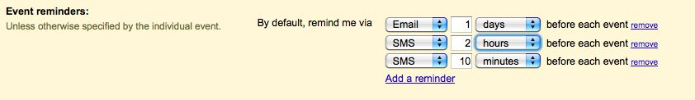
Kích vào Add a reminder để đặt một “đồng hồ báo thức” khác. Trong tài khoản Google Apps của bạn – không phải administration dashboard – vào calendar. Kích vào Calendar settings and Notifications. Bạn có thể kích vào Add a reminder hoặc remove để cấu hình thêm hoặc loại bỏ bớt thông báo nhắc nhở. Hãy thử cài đặt mặc định thứ nhất để gửi email bạn một thông báo nhắc nhở trước một ngày. Đặt một (hoặc 2) thông báo nhắc nhở để gửi cho bạn một message trước khi cuộc họp bắt đầu. (Trước tiên, kích vào Set up your mobile phone to receive notifications). Cuối cùng, kích vào Save để lưu lại tất cả những thay đổi trên.
“Tận hưởng” những ứng dụng phụ
Email, lịch làm việc, các dữ liệu và các công cụ khác có trong Google Apps có vai trò như “viên đá đặt nền” cho hoạt động của công ty bạn. Tuy nhiên, các ứng dụng bên thứ 3 cũng có những ứng dụng phụ, thậm chí còn là “cầu kết nối” với danh sách liên lạc, lịch làm việc và các dữ liệu khác. Trong số những ứng dụng phụ này là những chương trình quản lý dự án, như công cụ CRM, Time Tracker….
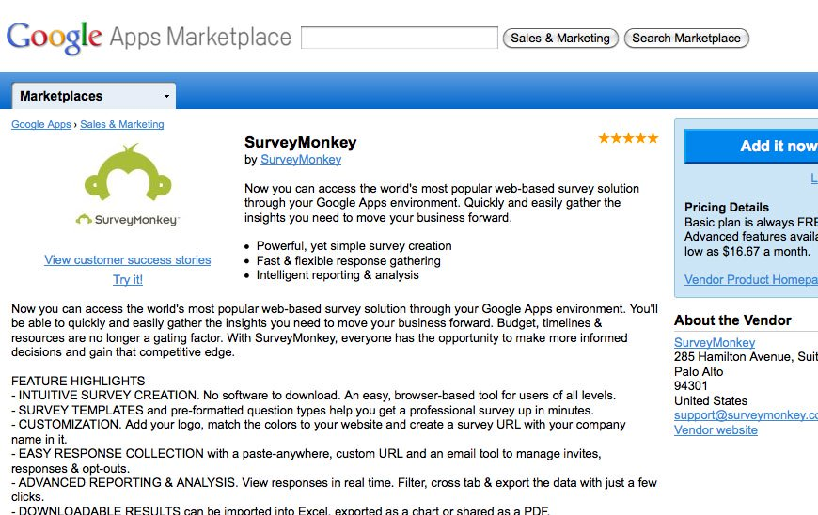
Kích vào Add it now để cài đặt một Marketplace App. Truy cập Google Apps Marketplace để tìm những add-on cả miễn phí lẫn phải trả phí. Khi bạn tìm kiếm được add-on yêu thích của mình, kích vào Add it now, và thực hiện theo các bước sau đó. Khi kích vào nút để kích hoạt ứng dụng, nó sẽ kích hoạt cho tất cả người dùng, tiết kiệm thời gian cài đặt so với những ứng dụng truyền thống.
Tạo một đường riêng cho những người gọi từ Google Voice mà bạn không biết họ
Google Voice cho phép mọi người có thể gọi tới bạn bằng điện thoại bất cứ khi nào. Dịch vụ miễn phí này ấn định cho bạn một số điện thoại có thể làm đổ chuông điện thoại của bạn. Bạn có thể sử dụng nó để đổ chuông điện thoại nhà, điện thoại ở văn phòng, điện thoại di động hoặc bất kì điện thoại nào, bất kì nơi đâu.
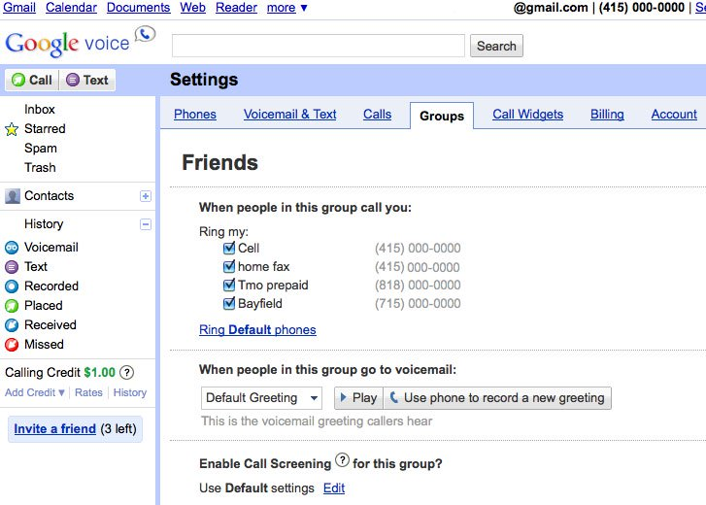
Tích tất cả các hộp thoại cho bạn bè và họ có thể gọi cho bạn dù bạn ở bất kì nơi nào. Điều này rất tuyệt, nhất là khi bạn đang làm việc, nhưng nó có thể gây rắc rối khi bạn đi đâu đó và không muốn người lạ gọi cho mình. Bạn có thể tạm thời tắt số điện thoại chuyển tiếp này, nhưng nó lại chặn những người bạn không muốn chặn họ liên lạc. Thay vào đó, hãy quản lý đổ chuông điện thoại dựa vào người gọi, cùng với nhóm gọi.
Đầu tiên, quay lại trang mặc định của Google Voice. Không tích vào tất cả các dòng trong Settings, Voice Settings, Phones. Tắt tất cả những cài đặt này theo chế độ ra ngoài, khi bạn không muốn người lạ gọi tới mình. Tiếp đến, kích vào Groups, và chỉnh sửa lại những profile tại đây. Ví dụ, trong nhóm Friends, chỉnh sửa mặc định đổ chuông tới tất cả điện thoại của bạn. Kích Save. (thêm người gọi ở Contacts).
Giờ đây, khi bạn bè hoặc thành viên của nhóm khác gọi cho bạn, họ sẽ kết nối tới một số điện thoại. Khi người lạ gọi, họ chỉ có thể gọi được cho bạn tại bàn làm việc, không gì hơn.

